Outils Lumiscop

Ce module a été développé par Julian et est nommé GESTAN_WordpressV15LumiscopV2
Différents modules ont été développés au fur et à mesure pour Lumiscop. Tout cela est en constante évolution.

État spécifique
Un état spécifique a été développé et est intégré au module.

Partie espace client
Il s'agit d'une copie du module Wordpress, à l'exception faite que la fenêtre de synchronisation des pièces s'ouvre au démarrage de Gestan, et qu'une gestion d'un accès boutique existe.
En effet, le site de Lumiscop bénéficie à la fois
- d'un espace client (dans lequel il est possible de voir ses différentes pièces),
- et d'une boutique en ligne “faite maison”, en PHP.
Il est également possible de récupérer les devis et les commandes directement passées sur le site via le menu Métier > Espace client Wordpress > Récupération des commandes et Métier > Espace client Wordpress > Récupération des devis
Une fenêtre de synchronisation s'ouvre automatiquement au login sur la session de Franck BERTHIER et Isabelle MORIN.

Synchronisation de la boutique
Le menu Métiers > Fonction du site affiche plusieurs options:
- Suppression d'un produit: cela permet de supprimer un produit de la boutique.
- Modification en masse des prix du site: permet de modifier les prix en masse à partir des fiches produits.
- Excel produit des produits du site: cela permet simplement d'export en fichier CSV les produits du site. En effet, tous les produits de Gestan ne sont pas affichées sur le site.
- Hierarchie site (disponible uniquement pour Franck et Lucie): permet de hiérarchiser les produits en familles, sous-familles, incluant des images et des règles d'affichage spécifiques à leur site (c'est le but de l'onglet Projet du site). Il est alors également possible de classer les produits en trois catégories: “Or”, “Argent” et “Cuivre”.
Les prix des produits affichés sur le site sont calculés comme dans Gestan: selon un tarif de base, une remise globale ou des tarifs spécifiques.

Onglet spécifique produit

Onglet Site
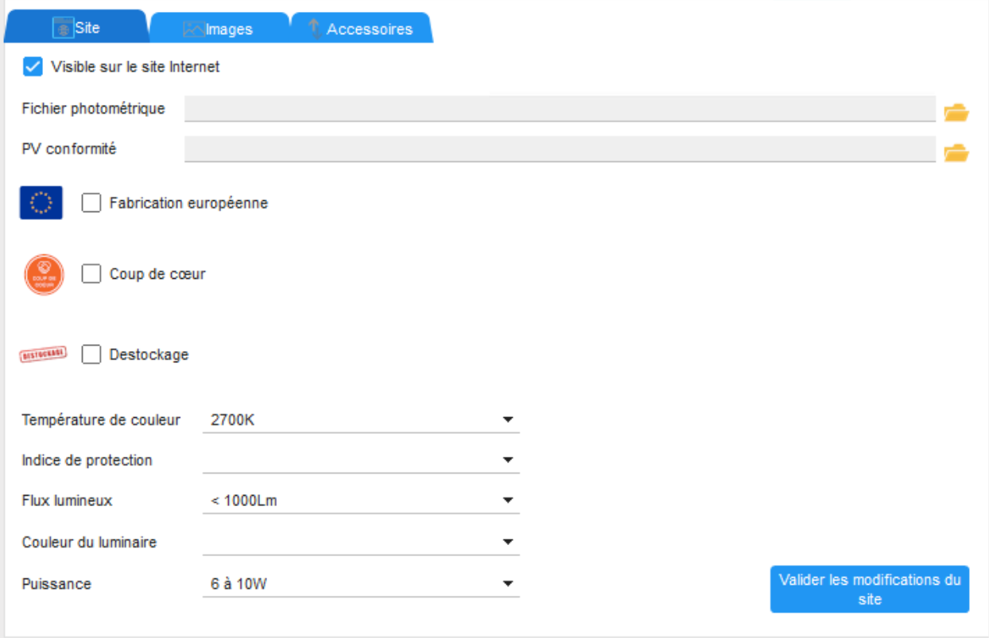
Cet onglet permet de modifier toutes les options des produits sur la boutique et de le rendre disponible ou non.

Onglet Image
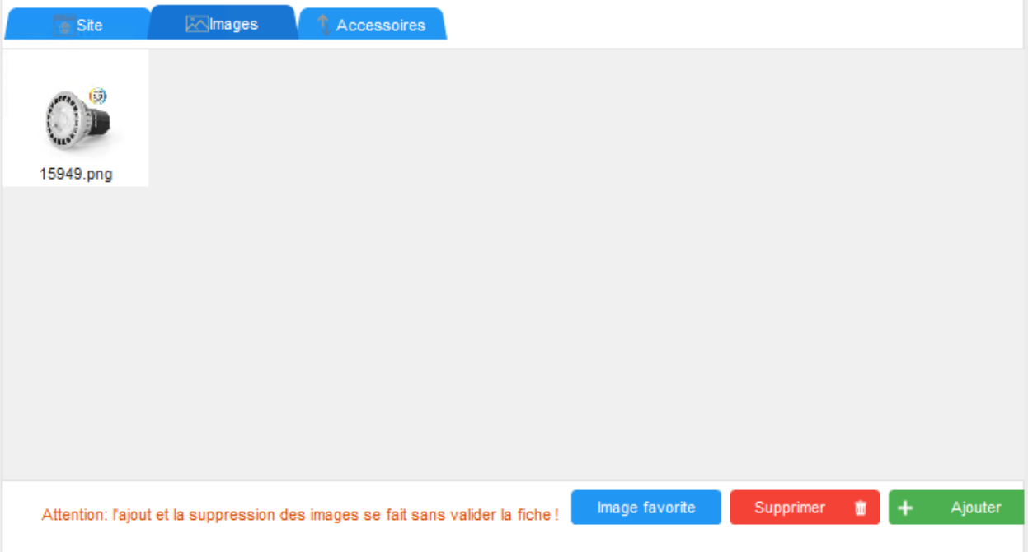
Cet élément a été créé avant l'arrivée de la galerie d'images de produit. Elle permet d'ajouter plus d'une image à la boutique en ligne pour un produit.

Onglet Accessoires
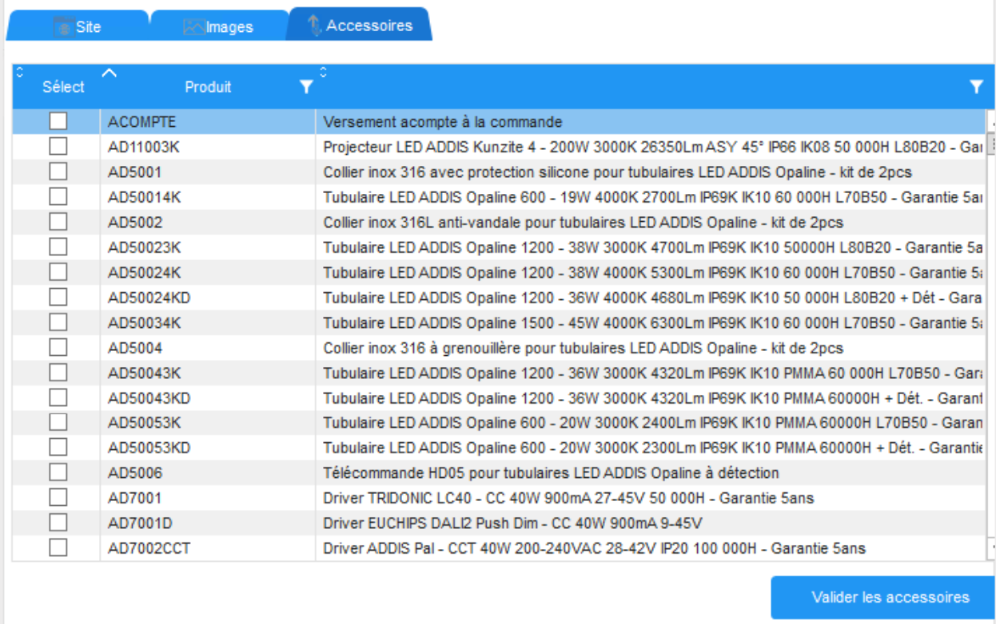
Permet d'afficher les articles connexes au produit en cours.

